**ПРИМЕНА НА СТРАТЕГИСКИ МЕНАЏМЕНТ ПРИСТАП ВО РАЗВИВАЊЕ НА ТУТУНОПРОИЗВОДСТВЕН БИЗНИС**

**Проф. д-р Трајче Мицески1, Вонр.проф. д-р Силвана Пашовска2**

1 Универзитетски професор во пензија, Универзитет ,, Гоце Делчев" Штип-Економски факултет-Штип

2 Универзитет Св. " Климент Охридски "-Битола-Научен Институт за тутун-Прилеп

[trajko.miceski@ugd.edu.mk](mailto:trajko.miceski@ugd.edu.mk), [silvana.pasoska@uklo.edu.mk](mailto:silvana.pasoska@uklo.edu.mk)

**АПСТРАКТ**

Во сегашниот амбиент на глобалиот пазар, информациите за дозволено или ограничено производство на некои земјоделско - индустриски производи, незапирливо продираат, широко низ светот, на сè поизразен и пософистициран начин.

Така е и со производство на тутун врз кое влијаат одредени прописи од Европската Унија, посебно Заедничката земјоделска политика - ЗЗП, како и Светската Здравствена - СЗО која континуирано прави напори да се намалат површините под тутун, преку Рамковната конвенција за контрола на тутунот – FCTC и други светски препораки и барања.

Во тој поглед од особена важно е насочувањето на производството на тутун и тутунски производи со правилна примена на стратегиски менаџмент пристап при развивање на тутунопроизводствен бизнис, со нагласено следење на соодветните прописи и насочувања.

Процесот на стратегиски менаџмент, како динамичен процес, претставува комплексен збир на прегледности, заложби, одлуки и активности потребни за соодветниот организационен субјект да постигне стратегиска насоченост според наметнатите барања и квалитетни подобрувања на производите, а со тоа и остварување на конкурентнтска предност.

Во трудот е направен обид да се прикаже примената на стратегиски менаџмент пристап во развивање на тутунопроизводствен бизнис како од теоретски, така и од емпириски карактер, и преку пресметковен, табеларен и графички пристап, прегледно се прикажани добиените резултати со фокус на поставената теза.

**Клучни зборови:** стратегиски пристап, менаџмент активности, производство на тутун и тутунски производи и временско адаптирање.

**ВОВЕД**

Во денешното работење за да се опстане и да се обезбеди можност за конкурентска предност од страна на претпријатијата се преземаат низа активности, без разлика која дејност ја извршуваат, и без разлика на турбулетноста на состојбите односно промените кои постојано се случуваат. Со обезбедувањето на опстанок и конкурентска предност е зафатен и агробизнисот односно земјоделската дејност.

Така, во текот на изминативе, години односно изминатите неколку децении, се случуваа доста структурни промени во земјоделството во најголемиот дел на земји низ светот, како резултат на глобализацијата, економската либерализација, регулација на животната средина, промената на општественото уредување и третманот на земјоделството, намалената заштита на земјоделските пазари кои се сè покомплексни и конкурентни, како и политиките и пропозициите на СЗО. Примената на стратегиски менаџмент пристап во развивање на тутунопроизводствениот бизнис денес се наметнува како неопходност, бидејќи употребата на тутунските производи (особено пушењето) сè повеќе се осудува и од медицинската фела, како и од законодавните тела на различни земји. Голем број на информации било преку различни научни студии, медиумски презентаци, забрани, одредбите на рамковната конвенција за контрола на тутунот на СЗО и слично, упатуваат на штетноста на тутунот, со што се доведуваат тутунопроизводителите во непријатна положба. Но, без оглед на различните антипропаганди против тутунот (пушењето) сепак побарувачката на тутунот е голема од страна на тутунските компании, широко во светот. Затоа, за правилно соочување со овие промени, е неопходна нова перспектива со стратешкото управување на агробизнисот. Стратегијата обично се однесува на способноста на организациониот субјект да се позиционира на пазарот на начин кој најдобро одговара на неговата дејност, неговите ресурси и компетенции ([добра](http://drmj.eu/search/добра?where=undefined&position=undefined) [упатеност](http://drmj.eu/search/упатеност?where=undefined&position=undefined), [знаење](http://drmj.eu/search/знаење?where=undefined&position=undefined), [стручност](http://drmj.eu/search/стручност?where=undefined&position=undefined) [во](http://drmj.eu/search/во?where=undefined&position=undefined) [област](http://drmj.eu/search/област?where=undefined&position=undefined)а), како и барањата и потребите од дејноста. Таков е и случајот со тутунската дејност, каде и покрај многубројните антипушачки пропаганди, забрани за пушење во затворени простории и во одредена околина, како и слични други предупредувања за штетноста на тутунот, сепак, популарноста на самата употреба на тутун не опаѓа, туку напротив и понатаму ќе се пуши, согласно истражувањата и искуствата во практиката, како и според некои анализи и извештаите на СЗО. Во трудот покрај презентирање на примената на стратегиски менаџмент пристап во развивање на тутунопроизводствен бизнис од теоретски аспект, врз основа на наши размислувања и компилација на пишани согледувања, исто така е направено и емпириско истражување, преку две прашања, кои исто така се презентирани со нивните одговори. Истражувањето е презентирано преку теоретски пишани и табеларно, графички и пресметковно прикажани и обработени емпириски сознанија.

**ОПШТЕСТВЕНО - ЕКОНОМСКИ И СОЦИЈАЛНИ АСПЕКТИ НА ТУТУНОПРОИЗВОДСТВЕНАТА ДЕЈНОСТ ВО Р.С.МАКЕДОНИЈА**

Како поизразита дејност во Р.С. Македонија, се јавува тутунската дејност која опфаќа целокупна комплексност на меѓусебно поврзани и зависни активности на производството, обработката, преработката, откупот, плаќања, тутунските преработки, како и други активности од областа на науката, фискалната и социјалната политика итн.

Голем број на македонски региони, тутунопроизводствената дејност, ја преферираат како многу значајна активност, бидејќи истата има важна историска улога во економско - социјаниот аспект за голем дел на населението.

Нејзиното значење во земјоделско - индустрискиот и општествено - економскиот живот во Македонија е посебно изразено, пред сé заради што во оваа производствена дејност, во голем дел од производните операции, можат да бидат вклучени луѓе од различна возраст и пол, т.е сите оние кои тоа им го дозволува здравствената состојба и кои пројавуваат желба да се занимаваат со тоа. Со тутунопроизводството можат да се занимаваат и лица кои се вработени во други дејности, при што производството на тутун може да им служи како дополнителен извор на приходи, или пак лица кои имаат идеја да развијаат мали претпријатија со основна дејност производство на тутун. Исто така тутунопроизводствената дејност, ангажира голем број на работна сила, па така, над 10% од целокупното население во нашата земја обезбедува релативно добри приходи или дополнителни приходи, без поголеми инвестициони и тековни вложувања по домаќинство.

Производството и потрошувачката на тутунот се широко распространети низ светот, бидејќи тој се произведува во околу 120 земји, а се употребува скоро во сите земји во светот и се користи, претежно пуши, од голем број на луѓе без разлика на полот, возраста, професијата, положбата и нивната состојбата.

И овде ќе го иснесеме исказот на д-р Bruno Bisio, кои истакнува дека ,, тутунот, како и кафето и алхохолот е наша секојдневна дрога, достапна за секој џеп, дрога која ја трошат сите и која предизвикува незапирлива потреба за понатамошно земање ”[1].

Светското производство на тутун, иако има тенденција на осцилации на намалување или благи порасти по години, сепак постои одредена стагнација и се движи околу шест милиони тони. Р.С.Македонија, Грција, Бугарија и Турција се најголеми производители и извозници на квалитетен ориенталски тутун во регионот.

Производството на тутун во Македонија во изминатиот три децениски период е прикажано во табелата и графиконот кои следат:

Табела 1- Засадена површина, принос, производство на тутун и број на склучени договори во период од 1990 до 2021 година

|  |  |  |  |  |  |  |
| --- | --- | --- | --- | --- | --- | --- |
| Р. број | | Година | Засадена површина | Принос (kg/ha) | Производство во тони (t) | Број на склучени договори |
| 1 | | 1990 | 20825 | 790 | 16452 | 38809 |
| 2 | | 1991 | 18324 | 1375 | 25195 | 40750 |
| 3 | | 1992 | 22497 | 1178 | 26502 | 49348 |
| 4 | | 1993 | 21373 | 1123 | 24002 | 53809 |
| 5 | | 1994 | 14864 | 1269 | 18862 | 35416 |
| 6 | | 1995 | 10891 | 1440 | 15683 | 24752 |
| 7 | | 1996 | 11738 | 1313 | 15412 | 27110 |
| 8 | | 1997 | 19290 | 1312 | 25308 | 33050 |
| 9 | | 1998 | 25016 | 1309 | 32746 | 54661 |
| 10 | | 1999 | 24700 | 1189 | 29368 | 44822 |
| 11 | | 2000 | 22790 | 973 | 22175 | 37617 |
| 12 | | 2001 | 20067 | 1157 | 23217 | 33906 |
| 13 | | 2002 | 20530 | 1116 | 22911 | 26971 |
| 14 | | 2003 | 18008 | 1332 | 23986 | 32000 |
| 15 | | 2004 | 17715 | 1221 | 21630 | 27343 |
| 16 | | 2005 | 18485 | 1498 | 27691 | 38000 |
| 17 | | 2006 | 17507 | 1436 | 25036 | 29230 |
| 18 | | 2007 | 17183 | 1287 | 22056 | 29771 |
| 19 | | 2008 | 17064 | 1001 | 17087 | 30519 |
| 20 | | 2009 | 17809 | 1354 | 24122 | 38710 |
| 21 | | 2010 | 20300 | 1492 | 30280 | 40743 |
| 22 | | 2011 | 19693 | 1348 | 26537 | 33234 |
| 23 | | 2012 | 19656 | 1391 | 27333 | 29090 |
| 24 | | 2013 | 19178 | 1453 | 27859 | 42367 |
| 25 | | 2014 | 17758 | 1553 | 27578 | 34445 |
| 26 | | 2015 | 16128 | 1503 | 24237 | 28454 |
| 27 | | 2016 | 16379 | 1553 | 25443 | 27380 |
| 28 | | 2017 | 15961 | 1434 | 22885 | 29132 |
| 29 | | 2018 | 16582 | 1541 | 25547 | 34104 |
| 30 | | 2019 | 16719 | 1569 | 26234 | 24854 |
| 31 | 2020 | 16592 | 1574 | 26112 | 29531 |
| 32 | 2021 | 15457 | 1574 | 24329 | 27650 |

Графикон 1 - Засадена површина, принос, производство на тутун и број на склучени договори

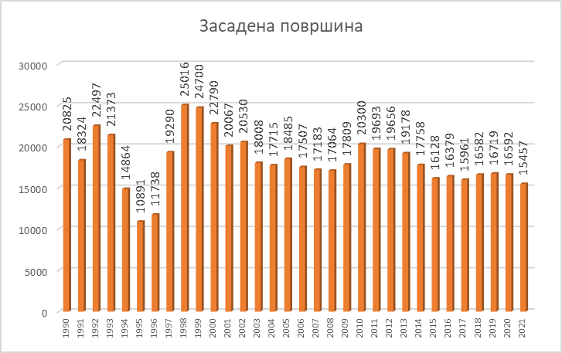 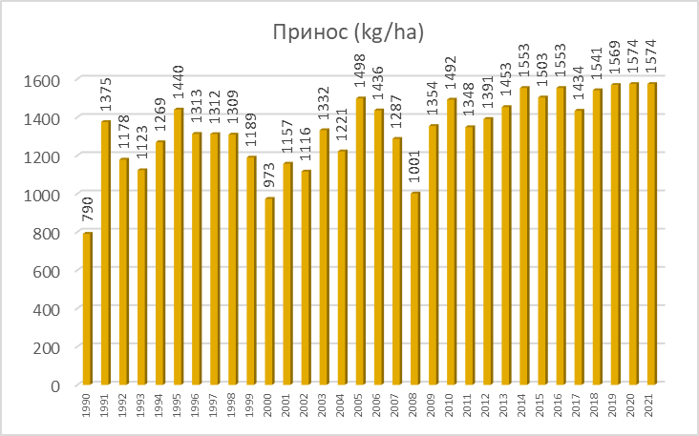

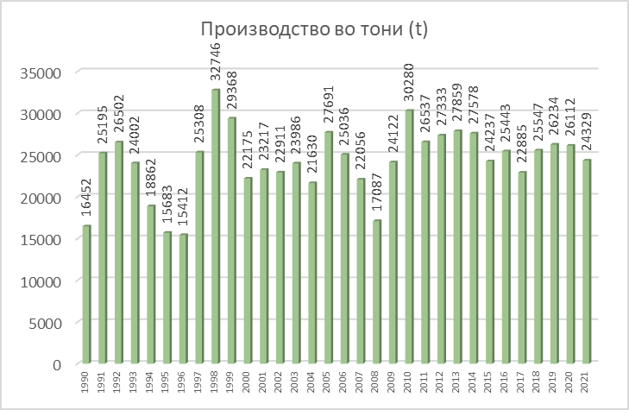 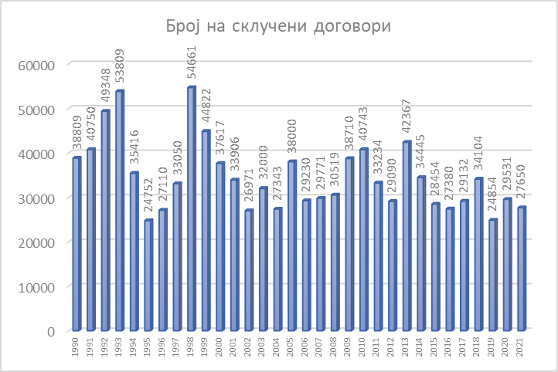

Од табелата се гледа дека производството на тутун од година на година осцилира, со падови, а во некои години и благи зголемувања.

Производство на тутун во ЕУ е базирано врз основа на одредени прописи од ЕУ - Заедничката земјоделска политика – ЗЗП и почнувајќи од 2007 година па наваму се јавија големи промени во политиката на ЕУ во однос на производството на тутун, што доведе до голем пад на производството во сите земји членки, а особено во соседна Грција. Паралелно со тоа, во последнава декада СЗО прави напори да се намалат површините под тутун, преку Рамковната конвенција за контрола на тутунот ( FCTC – Framework Convention on Tobacco Control ), но тоа успева само во развиените земји членки на ЕУ, додека во останатите делови во светот тоа не е така.

Без оглед на многубројните критики, предупредувања и изразената антипушачки пропаганди, кои што се и медицинаски оправдани, сепак, корисењето на тутунот преку неговите производи, а особено на цигарите е постојано, со мали варијации, но и постојат искажувања, односно нецензурирани студии, каде се исакнува дека тутунот и чадот од тутунот имаат и лековити својства кои помагаат за одржување на здравјето на луѓето и за лекување на многу нарушувања и болести**[2].**

Покрај преферираните антитутунски политики и глобалниот тренд на намалување на потрошувачката на тутун од 2000 до 2018 година[3],производството на тутун во некои земји продолжува да расте, поддржано од наративите на тутунската индустрија[4].Произвоството на тутун се одвива, во голем број на земјите со низок и среден приход **[5].** Значењето на неговото производство, особено се нагласува преку придонесот за подобрување на стандардот на сиромашното население, а со тоа и подобрување на буџетите на соодветните земји, и добивање на средства за ризиците на човечкото здравје и еколошката одржливост при производство[6].

Најголемите мултинационални тутунски корпорации имаат силен наратив околу одгледувањето тутун кои го поддржува случајот дека оваа активност ќе ги зголеми средствата за живот, ќе ги зајакне заедниците, ќе обезбеди финансиски стабилна иднина за земјоделците и добри работни услови[7].

Сепак, извештајот на СЗО за тутунот и животната средина објавен во 2017 година покажа дека „краткорочните придобивки на земјоделците - тутунопрпоизводители се неутрализираат со долгорочните последици од зголемената несигурност во храната, честите нивни долгови, болестите и недобрата добивка, како и широката еколошка штета“[8].

Рамковната конвенција за контрола на тутунот (WHO FCTC) во своите членови 18 и 19 нагласува за одговорноста на тутунската индустрија во поглед на ризиците кои се јавуваат за животната средина и здравствените ефекти при одгледувањето и производството на тутун[9] .

Поконкретно, во член 18 се истакнува дека при ,, споредувањето на на обврските на оваа Конвенција, страните се согласуваат со должно внимание кон заштитата на животната средина и здравјето на луѓето во врска со средината во кои живеат, по однос на одгледувањето и производството на тутунските производи во својата територија “.

Во членот 19 се потенцира дека заради контрола на тутунот, ќе се земе во предвид преземање на законодавни активности или промовирање на постоечки закони, на соодветен начин, за да се справат со кривичната и граѓанската одговорност, вклучувајќи ја и компензација, каде е тоа неопходно“[10].

Во овој поглед, особено значење имаат и мерките за Корпоративната општествена одговорност (KOO[11]) во контекст на тутунската индустрија, дефинирани од СЗО како промоција на „доброволни мерки за ефикасен начин на справување со контролата на тутунот и и воспоставување партнерства со здравствени интереси.[12]

Корпоративната општествена одговорност (CSR)[13] се однесува на доброволно корпоративно дејствие кое тврди дека приоритетниот интерес на дејствувањето кон јавноста треба да биде насочен на социјалните цели наместо да биде само воден од профит[14].Контролата на тутунот се обидува да го запре маркетингот на тутунски производи, насочувајќи ја пораката кон штетноста на користењето на тутунските производи т.е. пушењето врз човечкото здравје.

Така, се настојува на било кој начин да се блокира маркетингот преку многубројните медиуми - вклучувајќи ги: етерот[15], пораките на шкафчињата за цигари во продавниците, пакувањата на самите производи и слично.

Но, без разлика на притисоците и антипушачките пропаганди и сé што се случува со тутунската индустрија, сепак, популарноста на консумација на тутун, особено на пушењето, продолжува и понатаму, иако со мало намалување.

Значи, производството на тутун кај нас кои сме во категоријата на традиционални производители на тутун од типот на ориенталските ситнолисни ароматични тутуни и понатаму ќе се одвива.

Токму затоа, примарното производство на ориенталските ситнолисни ароматични тутуни има големо економско и социјално значење за нас.

Македонскиот ориенталски тутун, поради својот висок квалитет е многу ценет на меѓународниот пазар и заедно со тутунските производи претставува значаен извозен производ, што овозможува девизен прилив на земјата.

# Емпириско согледувања и практични насоки

Заради поголема прегледност за активностите на организациските субјекти од областа на тутунопроизводствената дејност, во однос со изработката на стратегиски план, направивме и емпириско истражување.

Целта на ова истражување беше да се согледаат состојбите на организациските субјекти во тутунската дејност, за развивање на стртегиски активности во нивното работење.

Како инструмент за добивање на сознанија се користеа два анкетни листови со исти прашања, соодветно наменити за испитаните групи и тоа: едната група беа тутунските компании во земјата и другата група беа тутунски субјекти-тутунопроизводители.

Поставените прашања беа многу јасни и директни со следниве содржини, соодветно компонирани за истражувачките групи:

- Дали тутунопроизводителитe вршаат стратегиско планирање (прават стратегиски план) за нивното идно производство на тутун?

- Дали тутунопроизводителите во иднина ќе се занимаваат со тутунопроизводство, тие или членови на нивните семејства?

- Дали тутунопроизводителите се грижаат за континуирано унапредување на производството на тутун?

-Дали сметате дека државата треба да има долгорочна стратегија за тутунопроизводството?

Покрај анкетните прашања беше извршено и ***интервју*** од типот на структуирано интервју со три прашања, но овде заради просторот ќе ги прикажеме само дел од дадените одговори на едно од прашањата, кое гласеше: ***Дали планирате (разработувате стратегија) за да го унапредите и зголемите производството на тутун во идниот период ?***

***Основната хипотеза*** на емпириското истражување се заснова на соодветноста на исказите на двете групи на испитаници, односно доколку исказите на двете групи на испитаници се совпаѓаат според видливиот процентуалниот износ на дадените одговори, и се потврдени преку пресметаната вредност на пресметаната вредност на X2-тестот, тогаш истите се вистинити, односно имаат исти погледи и размислувања.

Доколку пресметана вредност за *X*2-тестот, од добиените одговори на двете групи на испитаници, е под зададената теоретска табличната вредност, со соодветно понудената веројатност и соодветниот број на степени на слобода, тогаш може да се рече дека исказите, а со тоа и размислувањата и погледите на двете групи на испитаници соодејствува, со што се смета дека е исполнета поставената хипотеза.

Но, основната хипотеза не би била јасна, разбирлива, опрадана и објаснлива, доколку истовремено не би били соодветни на неа и ***трите помошни хипотези***, поврзани со неопходноста примена на стратегиски менаџмент пристап во развивање на тутунопроизводствен бизнис.

*Првата помошна хипотеза* гласеше: Доколку тутунопроизводителитe вршаат стратегиско планирање (прават стратегиски план) за нивното идно производство на тутун, тогаш сигурно тие во иднина ќе се занимаваат со тутунопроизводство, а со тоа истото ќе го унапредуваат и зголемуваат.

*Втората помошна хипотеза* беше насочена кон констатацијата дека доколку тутунопроизводителите се грижаат за континуирано унапредување на производството на тутун, тогаш тие со тоа сепак применуваат стратегиски менаџмент пристап во развивање на тутунопроизводствен бизнис

*Третата помошна хипотеза* ја потенцира сигурноста за развивање на тутунопроизводствен бизнис од страна на тутунопроизводителите доколку во овие турболетни времиња државата покажува чувство на заштита на дејноста односно истата има долгорочна стратегија за тутунопроизводството, преку субвенцинирање или други додатоци.

Во рамките на трудот се применети квалитативни и квантитативни методолошки постапки и методи, меѓу кои особено се изразени: анализата, анкетата, набљудувањето, интервјуто, компарацијата како и статистичка обработка и пресметки на податоците.

## Резултати на емпириското истражување

Со цел подиректно да се осознаат состојбите на организациските субјекти во тутунската дејност т.е. тутунопроизводителите, дали развивааат стртегиски активности во нивното работење, направено е и емпириско истражување.

Истражувањето беше спроведено со осум тутунски компании од републиката и 93 организациски тутунски субјекти односно тутунопроизводители.

Главен инструмент на емпириското истражување е анкетата која е извршена со организациските субјекти во тутунската дејност т.е. тутунопроизводители, во подрачјето на општините: Прилеп, Долнени и Кривогаштани, како општини во кои најмногу се произведува тутун во земјата, како и со раководни лица во тутунските компании од републиката.

Покрај анкета, беше користено и структуирано интервју со три прашања, наменето за тутунопроизводителите, но овде заради просторот, на крајот од обработените анкетните прашања, ќе ги прикажеме само дел од дадените одговори на едно од прашањата на интервуто, кое гласеше: *Дали планирате (разработувате стратегија) за да го унапредите и зголемите производството на тутун во идниот период ?*

На 93 анктирани тутунопроизводители, им беа поставени четири прашања со по три можни одговори: ***да, не*** и ***без одговор (неодредено).***

Во овој труд ќе бидат прикажани само првите две прашања кои се однесуваат за осознавање дали тутунопроизводителитe вршаат применуваат стратегиски менаџмент пристап за развивање на тутунопроизводствен бизнис, односно дали вршаат стратегиско планирање, со тоа се подразбира и можното идно занимавање со тутунопроизводство.

Поконкретно, првото прашање, кое се однесуваше и на тутунските компании и на тутунопроизводителите гласеше: ***Дали тутунопроизводителитe вршаат стратегиско планирање (прават стратегиски план) за нивното идно производство на тутун?***

Истото прашање беше соодветно поставено за двете групи на испитаници, па така за преставниците на тутунските компании гласеше: ***Дали сметате дека тутунопроизводителитe вршаат стратегиско планирање (прават стратегиски план) за нивното идно производство на тутун?***

А, за тутунските организациски субјекти од областа на тутунопроизводството односно поедноставно кажано тутунопроизводителите гласеше: ***Дали Вие како тутунопроизводителитe вршите стратегиско планирање (изработувате стратегиски план) за Вашето идно производство на тутун?***

По обработката на анкетитното прашање, од страна на тутунските компании се добиени следниве одговори: со **да** односно, сметаат дека тутунопроизводителитe вршаат стратегиско планирање (прават стратегиски план) за нивното идно производство на тутун, одговориле 2 т.е. 25% преставници од компаниите, а со **не**, одговориле 2 преставници т.е. 25%, а додека **без одговор**, или поконкретно неодредено, заокружиле 4 преставници т.е. 50%,

Еве ги нивните одговори преставени во графички приказ:

**Графикон 2. Одговори по првото прашање од страна на тутунските компании и од страна на тутунопроизводителите**

По обработката на анкетитното прашање, од страна на тутунопроизводителите се добиени следниве одговори: со **да** односно, сметаат дека тие (тутунопроизводителите) вршаат стратегиско планирање (прават стратегиски план) за нивното идно производство на тутун, одговориле 29 т.е. 31% испитаници-тутунопроизводители, а со **не**, одговориле 27 т.е. 29%, а додека **без одговор**, или поконкретно неодредено, заокружиле 37 тутунопроизводители т.е. 40%. Со споредување на прашањата, преку графичкиот приказ и вршење на нивна пресметка на корелативност, добиена е пресметана вредност за X2-тестот кој изнесува 2,144 и коефициентот на контигенција (С ) чија преметана вредност изнесува 0,103.Односно: Пресметана вредност за X2-тестот и коефициентот на контигенција се:X2 0,05 *(пресметана вредност)* = 2,144 < X2 0,05 *(таблична вредност)* = 5,991 , C= 0,103

Од пресметаните вредности X2-тестот, се гледа дека добиената пресметана вредност (2,144) е помала од нејзината таблична (теоретска) вредност, со што се заклучува дека овие две групи на испитаници: тутунските компании и тутунопроизводители, по прашањето дека тутунопроизводителитe вршаат стратегиско планирање (прават стратегиски план) за нивното идно производство на тутун, имаат слични размислувања. Поконкретно кажано дека тутунопроизводителитe доволно не вршаат стратегиско планирање (прават стратегиски план) за нивното идно производство на тутун.

*Второто прашање* гласеше: ***Дали тутунопроизводителите во иднина ќе се занимаваат со тутунопроизводство, тие или членови на нивните семејства?***

Истото беше соодветно поставено на двете групи на испитаници.

Целта на ова поставеното анкетно прашање беше не само да се согледаат состојбите дали тутунопроизводителите во иднина ќе се занимаваат со тутунопроизводство, тие или членови на нивните семејства, туку и да се провераат и споредат одговорите на двете групи на испитаници дали истите соодејствуваат.

Обработувајќи го ова анкетно прашање, од страна на преставниците на тутунските компании се добиени следниве одговори: со **да** односно, дека, тутунопроизводителите во иднина ќе се занимаваат со тутунопроизводство, тие или членови на нивните семејства, одговориле 5 испитаници-преставници т.е. 62,5 % од испитаниците, а со **не**, одговориле 1 испитаник-преставник т.е. 12,5% од испитаниците, а додека без одговор, или поконкретно, и така и така (неодредено), заокружиле 2 испитаници т.е. 55% од испитаниците-преставници на тутунските компании. Еве ги сликовито преставени нивните одговори во графички приказ:

**Графикон 3. Одговори по второто прашање од страна на тутунските компании и тутунските субјекти**

Преку обработка на ова анкетно прашање, од страна на од страна на тутунопроизводителите се добиени следниве одговори: со **да** односно дека, тутунопроизводителите во иднина ќе се занимаваат со тутунопроизводство, тие или членови на нивните семејства, одговориле 49 испитаници-тутунопроизводители т.е. 53% од испитаниците, а со **не**, одговориле 19 испитаник-тутунопроизводители т.е. 20% од испитаниците, а додека **без одговор**, или поконкретно, и така и така (неодредено), заокружиле 25 испитаници т.е. 27% од испитаниците-тутунопрозводители.

Преку вршење на пресметка на корелативност на одговорите од двете групи на испитаници, добиена е пресметана вредност за X2-тестот кој изнесува 2,814 и коефициентот на контигенција (С ) чија преметана вредност изнесува 0,118.

Пресметана вредност за X2-тестот и коефициентот на контигенција изнесуваат:

X2 0,05 *(пресметана вредност)* =2,814 < X2 0,05 *(таблична вредност)* = 5,991, C= 0,118

Од пресметаните вредности X2-тестот, се гледа вредноста дека добиената вредност (2,814) е помала од нејзината таблична (теоретска) вредност, со што се заклучува дека, исказите и на испитаните преставници на тутунските компании и испитаните тутунопроизводителите, се гледа дека во иднина поголемиот дел од тутунопроизводителите ќе се занимаваат со тутунопроизводство, но без поголема стратегиска активност за унапредување на производството, негово проширување со додатни дејности и развивање на ниво на повисока форма на организираност.

Всушност одговорите на овие две анкетни прашања, соодветно се потврдија преку исказите по прашањето на интервјуто.

Впрочем, на прашањето упатено до тутунопроизводителите: *Дали планирате (разработувате стратегија) за да го унапредите и зголемите производството на тутун во идниот период ?,* во согласност со структуираното интервју, беа добиени повеќе одговори меѓу кои и следниве:

- планираме да произведуваме тутун, доколку државата субвенционира,

- планираме да произведуваме тутун, доколку се зголеми откупната цена на тутунот и добиеме додатоци по предаден тутун,

- планираме да произведуваме тутун, доколку се зголеми откупната цена на тутунот и добиеме додатоци по засадени декари под тутун,

- ќе размислиме за ново производство на тутун, доколку ги зголемат цените

- не, не нема да произведуваме тутун, ако не се мисли на земјоделците и сл.

Но, со оглед на очекуваните одговори дали тутунопроизводителите развиваат стратегија за да го унапредат и зголемат производството на тутун, најголемиот број на одговори движеа, дека тие како производители напамет ги знаеле сите операции за производство на тутун, можно било нивно унапредување (механизирање на операциите) и зголемување на произведените количини, доколку цента на откупениот тутун би била многу повисока. Покрај тоа имаше и други одговори, но, заради просторот нема да ги наведваме.

## Заклучни согледувања

Стратегиски менаџмент пристап во развивање на тутунопроизводствен бизниспретставува збир на комплексни и сеопфатни активности каде се содржани мерки, активности и планови, групирани во програми и потпрограми, кои се во функција на остварување на стратешките приоритети и цели на организациониот субјект – тутунопроизводителите, во насока на подобрување на квантитетот, квалитетот и приходноста на деловната тутунопроизводствена активност.

Во контексот на стратегискиот меназмент, приоритетно значење има **с**третегиското планирање кое преставува еден вид на алатка која има моќ, креираната визија на организацискиот субјект да ја претвори во реалност

Со стартешкото планирање се овозможува реализација на приоритети, цели и активности, кои ќе придонесат за развиена функционална економија, која ќе продуцира повисики деловни резултати и поголем развој на организацискиот субјект.

Истражувањето во овој труд упатува на фактот дека примената на стратегиски менаџмент пристап во развивање на тутунопроизводствен бизнис може да придонесе за унапредување на производството и подобрување на резултатите од работењето, но не доволно се применува кај организациските субјекти од тутунопроизводствената дејност. Затоа, овој труд упатува на поттикнување на тутунопроизводителите кон подигнување на нивната посветеност во производството на тутун со примена на стратегиски менаџмент пристап.

**Литература:**

1. Abell D., 1999, Competing today while preparing for tomorrow, Sloam Management Review, 40(3): 73-81.

Appau A., J. Drope, F. Witoslar, J.J. Chavez & R. Lencucha, [Why Do Farmers Grow Tobacco? A Qualitative Exploration of Farmers Perspectives in Indonesia and Phillipines](https://doi.org/10.3390/ijerph16132330), *Int. J. Environ. Res. Public Health*, 2019;16(13):2330, doi:10.3390/ijerph16132330

Bisio, B. Psiche e droga, Bulzoni Editore, Roma, 1976, (vo prevod: ,,Psiha i droga”, NS, Zagreb, 1977

Boehlje, M., Roucan-Kane, M., & Bröring, S. (2011). Future agribusiness challenges: Strategic uncertainty, innovation and structural change. International Food and Agribusiness Management Review, 14(5), 53-82.

1. Boeker W., 1997, Strategic change: The influence of managerial characteristics and organizational growth, Academy of Management Excecutive,40: 152-170.

Dawar N., Frost T., 1999, Competing with glants: Survival strategies for local companies in emerging markets, Harvard Business Review, 77(2): 119-129.

1. Eisenhardt & S.L. Brown, 1999, Patching: Restiching business portfolios in dynamics markets, Harvard Business Review, 77 (3): 72-84: D.J. Collis & C. A. Montgomery, 1995, Competing on resources: Strategy in the 1990s, Harvard Business Review, 73(4): 118-128.
2. [Geiger](https://www.semanticscholar.org/author/B.-Geiger/12945399), B., [Valentina Cuzzocrea](https://www.semanticscholar.org/author/Valentina-Cuzzocrea/144568814), Corporate social responsibility and conflicts of interest in the alcohol and gambling industries: a post-political discourse?
3. Ireland R.D., M. A. Hitt, 1999, Achieving and maintaining strategic competitiveness in the 21 st century: The role of strategic lendership, Academy of Management Excecutive, 22-42
4. Halkias M., 1999, Turf Wars, Dallas Morning News, February 20, F1, F3.
5. Kulik, S. A. Bialous, S. Munthall & W. Max, Tobacco growing and the sustainable development goals, Malawi, Bulletin of the World Health Organization, 9 February 2017, accessed April 2020
6. Rankin, A., Gray, A. W., Boehljec, M. D., & Alexander, C. (2011). Sustainability strategies in U.S. agribusiness: Understanding key drivers, objectives, and actions. International Food and Agribusiness Management Review, 14(4), 1-20.

Sanchez, R. 1995, Strategic flexibility in product competition, Strategic Management Journal, (Special Summer issue), 16: 135-159.

Todorovic J. Duricin D, Janosevic S., “Strategijski Menadzment”, 3. Izdanje, Institut za trzisna istrazivanja, str. 355

1. Philip Morris International, [Sustainability Report 2018](https://web.archive.org/web/20200319173306/https:/www.pmi.com/sustainability/sustainability-report), PMI website, 2019, accessed March 2020

WHO, [Tobacco and its environmental impact: an overview](https://web.archive.org/web/20200320124955/https:/apps.who.int/iris/bitstream/handle/10665/255574/9789241512497-eng.pdf;jsessionid=E303097AD9692CBEBED95F1FE82F15A6?sequence=1), 2017, accessed March 2020

[WHO Framework Convention on Tobacco Control](http://www.who.int/fctc/text_download/en/index.html), 2003, accessed April 2020 и

1. MC Worldwide, [A study on the impacts of tobacco growing and the role it plays in rural livelihoods](https://web.archive.org/web/20200228112225/https:/www.bat.com/group/sites/uk__9d9kcy.nsf/vwPagesWebLive/DOBE7LFE/$FILE/medMDBF8CEH.pdf?openelement), British American Tobacco website, 2019, archived February 2020, accessed April 2020

WHO, [Tobacco Industry Interference with Tobacco Control](https://web.archive.org/web/20200602175300/https:/www.who.int/tobacco/resources/publications/Tobacco%20Industry%20Interference-FINAL.pdf), WHO website, 2008, accessed June 2020

Проект ,,Некои економско организациони аспекти за развивање на фармерско производство на тутун со цел зглемување на вработенста, социјалната сигурност и ефикасноста на тутунопризводството” (1998-2000 год.) Министерство за наука-Скопје, Раководител на проект: Т.Мицески, ЈНУ-Институт за Тутун-Прилеп

Проект ,,Некои економско организациони аспекти за развивање на фармерско производство на тутун со цел зглемување на вработенста, социјалната сигурност и ефикасноста на тутунопризводството” (1998-2000 год.) Министерство за наука-Скопје, Раководител на проект: Т.Мицески, ЈНУ-Институт за Тутун-Прилеп

Проект: ,,Менаџментот, мотивацијата и претприемаштвото-основни фактори за унапредување на ефикасноста на стопанисувањето на тутунопроизводните организациони субјекти" (2001-2003 год.) Министерство за наука-Скопје, Раководител на проект: Т.Мицески, ЈНУ-Институт за Тутун-Прилеп

1. D-r Bruno Bisio, Psiche e droga, Bulzoni Editore, Roma, 1976, (vo prevod: ,,Psiha i droga”, NS, Zagreb, 1977 стр. 12
2. https://matrixworldhr.com/2013/01/18/pusenje-duhana-pomaze-u-odrzavanju-zdravlja-potvrduju-istrazivanja -koja-su-izbjegla-cenzuru/
3. [WHO launches new report on global tobacco use trends](https://www.who.int/news-room/detail/19-12-2019-who-launches-new-report-on-global-tobacco-use-trends), World Health Organization news release, 19 December 2019, accessed April 2020
4. A. Appau, J. Drope, F. Witoslar, J.J. Chavez & R. Lencucha, [Why Do Farmers Grow Tobacco? A Qualitative Exploration of Farmers Perspectives in Indonesia and Phillipines](https://doi.org/10.3390/ijerph16132330), *Int. J. Environ. Res. Public Health*, 2019;16(13):2330, doi:10.3390/ijerph16132330
5. M.C. Kulik, S. A. Bialous, S. Munthall & W. Max, [Tobacco growing and the sustainable development goals, Malawi](https://www.who.int/bulletin/volumes/95/5/16-175596/en/), *Bulletin of the World Health Organization*, 9 February 2017, accessed April 2020
6. MC Worldwide, [A study on the impacts of tobacco growing and the role it plays in rural livelihoods](https://web.archive.org/web/20200228112225/https:/www.bat.com/group/sites/uk__9d9kcy.nsf/vwPagesWebLive/DOBE7LFE/$FILE/medMDBF8CEH.pdf?openelement), British American Tobacco website, 2019, archived February 2020, accessed April 2020
7. Philip Morris International, [Sustainability Report 2018](https://web.archive.org/web/20200319173306/https:/www.pmi.com/sustainability/sustainability-report), PMI website, 2019, accessed March 2020
8. World Health Organization, [Tobacco and its environmental impact: an overview](https://web.archive.org/web/20200320124955/https:/apps.who.int/iris/bitstream/handle/10665/255574/9789241512497-eng.pdf;jsessionid=E303097AD9692CBEBED95F1FE82F15A6?sequence=1), WHO website, 2017, accessed March 2020
9. Пошироко во World Health Organization, [WHO Framework Convention on Tobacco Control](http://www.who.int/fctc/text_download/en/index.html), 2003, accessed April 2020 и
10. Поконкрено во: Службен весник на Р. Македонија, бр 68 од 31 мај 2006 год. Законот за ратификација на Рамковната конвенција за контрола на тутунот на Светската здравствена организација, член 18 и 19.
11. KOO англ. CSR
12. World Health Organization, [Tobacco Industry Interference with Tobacco Control](https://web.archive.org/web/20200602175300/https:/www.who.int/tobacco/resources/publications/Tobacco%20Industry%20Interference-FINAL.pdf), WHO website, 2008, accessed June 2020
13. Англ. Corporate social responsibility (CSR)
14. [B. Geiger](https://www.semanticscholar.org/author/B.-Geiger/12945399), [Valentina Cuzzocrea](https://www.semanticscholar.org/author/Valentina-Cuzzocrea/144568814), Corporate social responsibility and conflicts of interest in the alcohol and gambling industries: a post-political discourse? [B. Geiger](https://www.semanticscholar.org/author/B.-Geiger/12945399), [Valentina Cuzzocrea](https://www.semanticscholar.org/author/Valentina-Cuzzocrea/144568814) Published 1 June 2017 The British journal of sociology Corpus ID: 20150040 DOI:[10.1111/1468-4446.12249](https://doi.org/10.1111/1468-4446.12249)

    https://www.semanticscholar.org/paper/Corporate-social-responsibility-and-conflicts-of-in-Geiger Cuzzocrea/98460430d58a8e21e38fa82328fb4d64c53f475c
15. медиумскиот хоризонт,